Câu Lạc Bộ NGÔI SAO
17 C11 (230) . Phan Xích Long - P.2 - Q. PN
ĐT : (08) 3517 0122 – 3517 0046

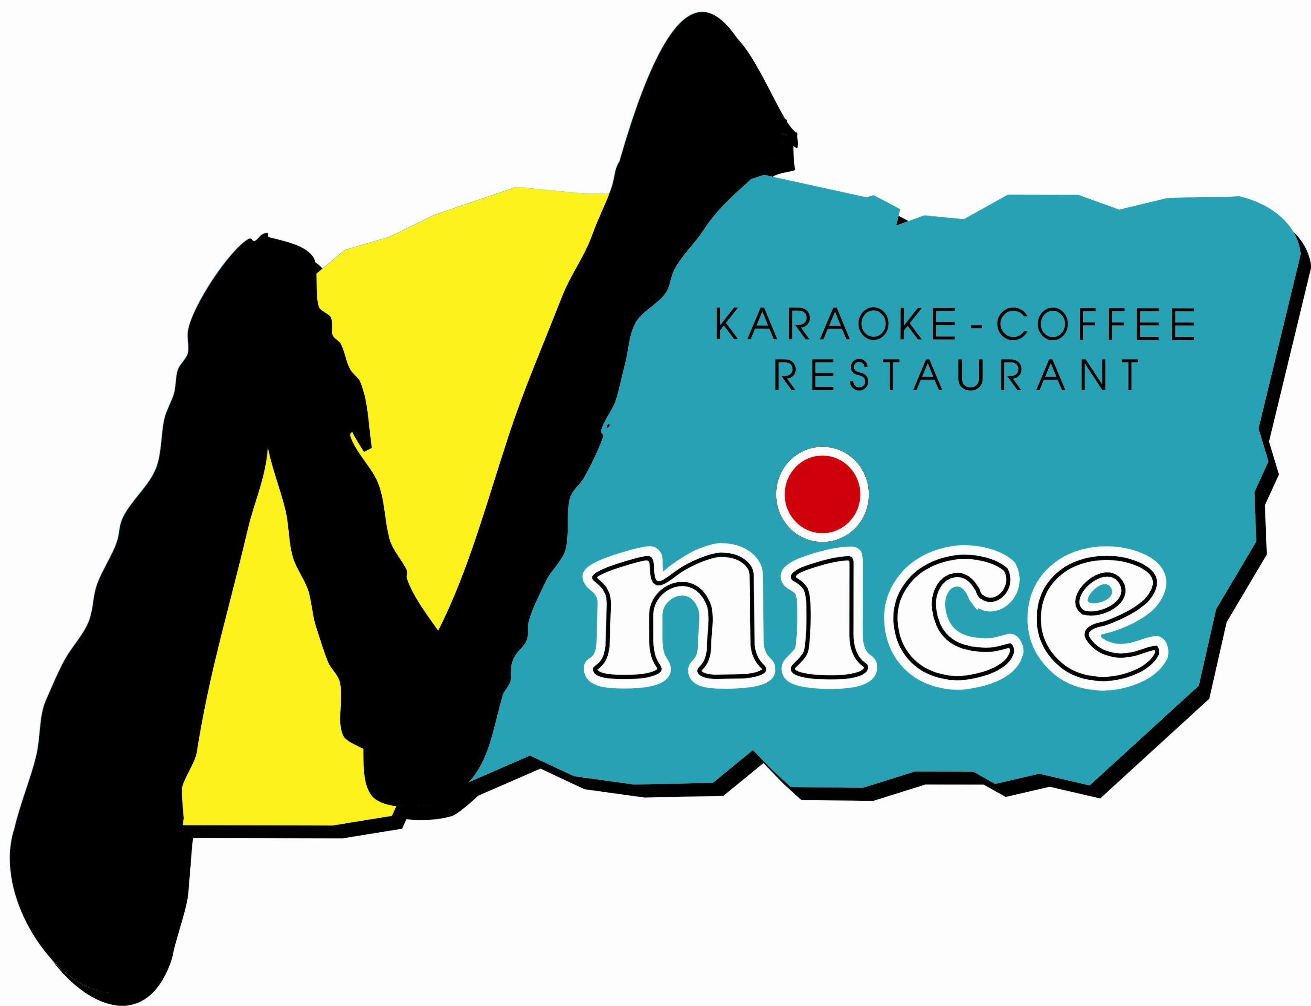
THỰC ĐƠN TIỆC

Báo giá này dành cho phòng 30 khách trở lên và có giá trị đến hết ngày 28/02/2012.

Bàn tiệc 1A: 1,850,000đ/bàn/10người  - GỎI BẮP CẢI TÍM GÀ XÉ  - MỰC CUỘN TÔM  - SÚP HẢI SẢN RONG BIỂN  - SƯỜN TÂY THI NẤU RƯỢU VANG  - CƠM CHIÊN BÓ XÔI THỊT CUA  - CHÈ HẠT SEN | Bàn tiệc 1B: 1,850,000đ/bàn/10người  - GỎI BẮP BÒ  - CHẢ GIÒ HỒNG KÔNG  - SÚP BÓ XÔI CUA  - GÀ CHIÊN GIÒN + BÁNH BAO  - MÌ XÁ XÍU XÀO DẦU HÀO  - TRÁI CÂY
Bàn tiệc 2A: 2,200,000đ/bàn/10 người  - GỎI THƠM HẢI SẢN  - SÚP BÒ TÂY THI  - TÔM XÀO HẠT TỬ  - GÀ XỐT PATÉ + BÁNH MÌ  - CƠM CHIÊN X.O  - NHO MỸ | Bàn tiệc 2B: 2,200,000đ/bàn/10 người  - GỎI MĂNG TRÚC TÔM THỊT  - SÚP BÍ ĐỎ HẢI SÂM CUA  - MỰC NÚT RANG MUỐI HỒNG KÔNG  - BẮP BÒ HẦM NHO TƯƠI + BÁNH MÌ  - CƠM CHIÊN PHÚ HÀO  - TRÁI CÂY
Bàn tiệc 3A: 2,500,000đ/bàn/10 người  - GỎI BÒ NƯỚNG KIỂU THÁI  - SÚP CUA NẤM HƯƠNG  - CUA LỘT CHIÊN GIÒN XỐT ME  - CÀRI TÔM SÚ + BÁNH MÌ  - CƠM CHIÊN SÒ ĐIỆP HẢI SÂM  - TRÁI CÂY + NHO MỸ | Bàn tiệc 3B: 2,500,000đ/bàn/10 người  - GỎI BƯỞI TRỘN MỰC MỘT NẮNG  - SÚP BÀO NGƯ HẢI SÂM  - TÔM RANG TIÊU XANH  - CÁ MÚ HẤP TÀU XÌ  - MÌ XÀO VỊT QUAY  - CHÈ CỦ NĂNG NẤM TUYẾT
Bàn tiệc 4A: 3,000,000đ/bàn/10 người  - KHAI VỊ HAI MÓN  (Còi Điệp Xào Hat Điều, Gỏi Sứa Tôm Thịt)  - SÚP BÀO NGƯ NẤM HƯƠNG  - RONG BIỂN CUỘN HẢI SẢN  - CÁ MÚ HẤP TÀU XÌ  - CƠM HẢI SẢN LÁ SEN  - BƯỞI + NHO MỸ | Bàn tiệc 4B: 3,000,000đ/bàn/10 người  - HAI MÓN KHAI VỊ  (Đông Cô Bách Hoa, Mực Chiên Giòn)  - SÚP SÒ ĐIỆP HẢI SÂM  - CUA XÀO RAU THƠM  - BÒ NẤU NẤM THIÊN NHIÊN + BÁNH MÌ  - LẨU TÔM CÀNG KIỂU THÁI  - TRÁI CÂY + NHO MỸ

Giá trên chưa bao gồm 10% thuế GTGT.

